COMUNICATO STAMPA

SABATO 17 DICEMBRE AL TEATRO DEL BARACCANO
I CHILLE DE LA BALANZA IN
“IL BRIGANTE” PRIMA ASSOLUTA
DAL ROMANZO DI ROBERT WALSER

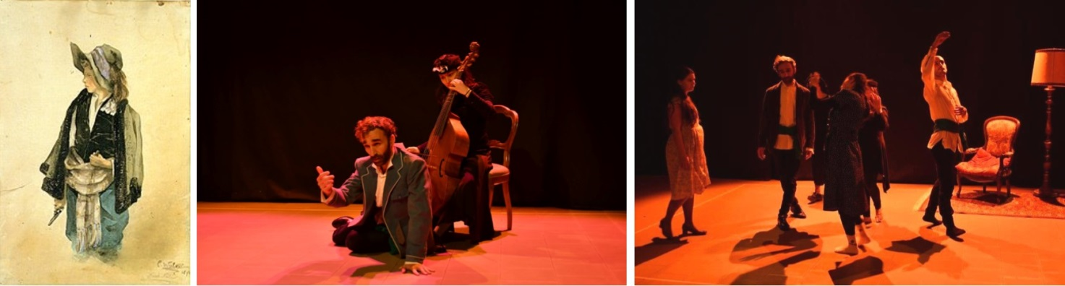

Un piccolo-grande evento a Bologna in conclusione del Convegno LILEC dell’Università di Bologna – Dipartimento di lingue, letterature e culture moderne, il cui tema è “Re-construction and Responsibility: an Itinerary through Diversities and Inclusion”.
Sabato 17 dicembre alle ore 15, presso il Teatro del Baraccano, Chille de la balanza, storica compagnia del teatro di ricerca italiano (https://it.wikipedia.org/wiki/Chille_de_la_balanza - www.chille.it), presenta in prima assoluta uno studio da “Il Brigante”, romanzo-capolavoro di Robert Walser. La scrittura scenica è di Claudio Ascoli, in scena con Rosario Terrone, Salomè Baldion, Sara Chieppa, la violista Martina Weber e i danzatori Salvatore Nocera e Linda Vinattieri. Lo spazio scenico è a cura di Sissi Abbondanza, le luci di Teresa Palminiello e i suoni di Francesco Lascialfari. La musica originale è di Dario Ascoli.

La vita di un uomo troppo “gentile”, di un antieroe escluso dalla società: di questo tratta Il Brigante, romanzo in parte autobiografico di Robert Walser, scelto dai Chille per accompagnarci ad esser consapevoli della necessità dell’inclusione. E’ in assoluto la prima messinscena dal testo walseriano.
Il manoscritto del Brigante era “nascosto” in quel pacchetto di 526 foglietti scritti a matita con una calligrafia non più alta di due millimetri che Lisa, la sorella di Walser, consegnò a Carl Seelig nel 1937 e che l’amico inizialmente scambiò per un codice cifrato. Sono i cosiddetti “microgrammi”, di ardua decrittazione: i «microgrammi» del cosiddetto «Paese del Lapis». La stesura del Brigante venne realizzata a Berna, verosimilmente fra il luglio e l'agosto del 1925, nell'arco di sei settimane. Il romanzo fu scoperto solo dodici anni dopo la morte dello scrittore avvenuta nel 1956: opportunamente ingrandito, la prima trascrizione è del 1968, la prima pubblicazione del 1972!
E’ l’avventurosa, labirintica storia di un simpatico e anonimo antieroe, detto appunto “il Brigante”, il quale altri non è se non l’alter-ego dello stesso Walser, che a un certo punto invita addirittura il protagonista a partecipare con lui alla stesura del romanzo.
Entrambi fuori-luogo nella società, che non vuole includerli in nessun modo. E con le donne poi…
Ma, ci dicono i Chille, procediamo con ordine, presentando gli abitanti del microgramma walseriano: Edith la sua innamorata…con pistola con la quale sparerà al Brigante, la giovane Wanda cioè l’altra (o no?), una Signora violista e vedova, Selma l’affittacamere, il Brigante anzi meglio il corpo del Brigante nella camera in affitto e naturalmente Il Brigante che forse è anche Robert Walser.
Qualcosa non è chiaro? Bene, come direbbe Walser: ulteriori ragguagli in seguito.

Nota: Le foto in testa sono Robert Walser, bambino, ritratto dal fratello Karl nei panni del Brigante,
dai “Masnadieri” di Schiller; a seguire, due momenti dello spettacolo.

